**РЕФЕРАТ**

Объем работы листов 73

Количество рисунков 26

Количество используемых источников 20

Количество таблиц 0

УМНЫЕ ТЕПЛИЦЫ, ВИДЫ ТЕПЛИЦ, СИСТЕМЫ УПРАВЛЕНИЯ ТЕПЛИЦЕЙ, ДАТЧИКИ.

Данная работа посвящена разработке системы управления микроклиматом теплицы.

Целью данной работы является разработка собственной системы управления микроклиматом теплицы.

В работе рассмотрены методы выращивания в умных теплицах, изучены уже существующие системы управления, разработана собственная система для управления теплицей.

**СОДЕРЖАНИЕ**

**ВВЕДЕНИЕ** 3

**1.** **АНАЛИЗ ВИДОВ УМНЫХ ТЕПЛИЦ И МЕТОДОВ ИХ АВТОМАТИЗАЦИИ** 5

**1.1.** **Введение в основные понятия** 5

**1.2.** **Методы выращивания в теплицах** 6

**1.3.** **Рассмотрение существующих систем управления теплиц** 12

**Вывод по главе 1** 18

**2.** **РАЗРАБОТКА СИСТЕМЫ УПРАВЛЕНИЯ ТЕПЛИЦЕЙ** 19

**2.1.** **Описание системы управления** 19

**2.2.** **Технические требования к разрабатываемой модели** 21

**2.3.** **Определение составляющих системы управления теплицей** 23

**Вывод по главе 2** 30

**3.** **РАЗРАБОТКА ПРОГРАММНО-АППАРАТНОГО КОМПЛЕКСА И ТЕСТИРОВАНИЕ РАБОТОСПОСОБНОСТИ ГОТОВОГО УСТРОЙСТВА** 31

**3.1.** **Разработка печатной платы** 31

**3.2.** **Разработка программного обеспечения системы управления теплицей** 35

**3.3.** **Html страница** 37

**ЗАКЛЮЧЕНИЕ** 43

**СПИСОК ИСПОЛЬЗУЕМОЙ ЛИТЕРАТУРЫ** 44

**ПРИЛОЖЕНИЕ** 46

# **ВВЕДЕНИЕ**

Современное сельское хозяйство сталкивается с серьезными вызовами, такими как изменение климата, недостаток ресурсов и неэффективное использование земли. Одним из решений этих проблем является создание эффективной и экологически устойчивой системы выращивания растений. Однако, традиционные методы выращивания растений не всегда позволяют достичь желаемых результатов. В этом контексте появляется необходимость в инновационных подходах, таких как использование технологии умных теплиц, которые обеспечивают автоматический и точный контроль условий выращивания растений, повышение эффективности использования ресурсов и уменьшение воздействия на окружающую среду.

Цель работы: моделирование и разработка компактной и доступной по стоимости системы, использующую микроконтроллер для поддержания оптимальных условий для роста растений.

Новизна работы: система будет самостоятельно регулировать и подбирать оптимальные условия, в течении всего цикла жизни растений.

В связи с поставленной целью определены задачи:

* Провести анализ видов умных теплиц и методов их автоматизации;
* Определить комплектующие, необходимые для осуществления автоматизированного ухода за растениями;
* Смоделировать систему управления теплицей;
* Составить программу для микроконтроллера, принимающую сигналы с датчиков, и управляющую исполнительными механизмами теплицы.

В ходе выполнения задач будут изучены технические характеристики датчиков, а также использованы программные средства для макетирования функций и возможностей системы управления теплицей.

Система, которую мы рассматриваем, должна быть проста в сборке и отладке, иметь возможность расширения списка заранее заданных настроек для определенных видов растений, а также состоять из комплектующих, которые широко доступны по умеренной цене.

# **АНАЛИЗ ВИДОВ УМНЫХ ТЕПЛИЦ И МЕТОДОВ ИХ АВТОМАТИЗАЦИИ**

# **Введение в основные понятия**

Умные теплицы – это инновационное решение, которое может помочь справиться с вызовами, с которыми сталкивается сельское хозяйство. Они позволяют контролировать условия выращивания растений в реальном времени, что улучшает эффективность производства и экономическую выгоду, а также сокращает негативное воздействие на окружающую среду.

Одним из главных преимуществ умных теплиц является увеличение производительности. Датчики, установленные в теплицах, позволяют контролировать множество параметров, таких как температура, влажность, уровень CO2, а также освещение. Таким образом, возможно создать идеальные условия для роста и развития растений, что увеличит производительность и сократит потери урожая.

Кроме того, использование умных теплиц может значительно снизить затраты на производство. В результате мониторинга и управления условиями выращивания растений, можно оптимизировать потребление воды и электроэнергии, а также сократить затраты на удобрения и пестициды. Это не только уменьшает расходы на производство, но также позволяет сельскому хозяйству сократить негативное воздействие на окружающую среду.

Важно отметить, что использование умных теплиц помогает сохранить природные ресурсы. Предотвращая перегрузку почвы и оптимизируя потребление воды, сельское хозяйство может уменьшить негативное влияние на окружающую среду, которое возникает из-за производства продуктов питания.

Наконец, умные теплицы могут быть использованы в любых условиях, включая засушливые или холодные регионы. Такие теплицы могут иметь микроклимат, созданный специально для определенных культур, и позволяют выращивать растения в любое время года. Это значительно увеличивает производительность и гибкость сельскохозяйственного производства.

# **Методы выращивания в теплицах**

Существует несколько методов выращивания сельского хозяйства в умных теплицах, которые позволяют увеличить производительность и эффективность выращивания растений.

**Гидропоника[1]** - это метод выращивания растений без почвы, где корни находятся в растворе питательных веществ. Этот метод используется как в промышленном сельском хозяйстве, так и в домашнем садоводстве.

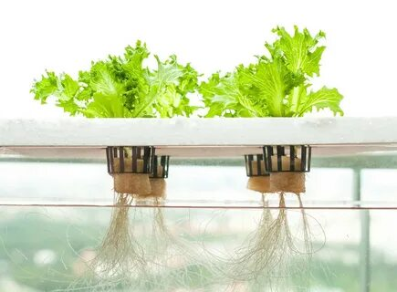

Рис.1.1 Гидропоника.

Гидропоника имеет ряд преимуществ перед традиционным выращиванием растений в почве, таких как:

* высокая производительность: растения получают оптимальное количество питательных веществ, которые идеально сбалансированы для их роста и развития;
* экономия воды: в гидропонике растения получают только ту воду, которая необходима для их жизни, что позволяет экономить до 90% воды по сравнению с традиционным методом выращивания;
* экономия питательных веществ: раствор питательных веществ, используемый в гидропонике, может быть переработан и использован повторно, что позволяет экономить на затратах на удобрения;
* уменьшение риска заболеваний растений: гидропоника позволяет контролировать окружающую среду, что значительно уменьшает риск заражения растений различными заболеваниями;
* более быстрый рост растений: гидропоника позволяет растениям получать оптимальное количество питательных веществ, что способствует более быстрому росту и развитию.

Недостатки гидропоники:

* высокие затраты на начальное оборудование и подготовку: для гидропоники требуется специальное оборудование и инфраструктура, что может стоить значительные средства;
* требуется постоянный контроль: гидропоника требует постоянного контроля и регулировки раствора питательных веществ, а также контроля за окружающей средой;
* зависимость от электричества: для работы гидропонической системы необходимо постоянное электропитание, что может быть проблематично в некоторых регионах.

**Аэропоника[2]** - это метод выращивания растений в условиях, когда корневая система находится в воздухе, а не в почве или другом субстрате. Корни растений обеспечиваются питательными растворами, которые распыляются на корни через форсунки или системы распыления. Это позволяет растениям получать необходимое количество кислорода и питательных веществ, что способствует их быстрому росту и развитию.

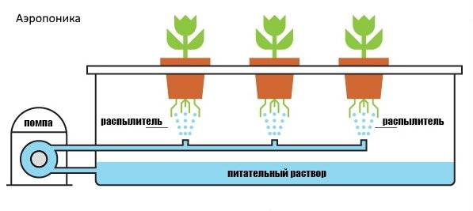

Рис.1.2 Аэропоника.

Преимущества аэропоники:

* увеличение урожайности: в аэропонической системе растения получают более эффективный доступ к кислороду, питательным веществам и воде, что способствует более быстрому росту и высокой урожайности;
* экономия ресурсов: в аэропонической системе требуется меньше воды, чем при традиционном выращивании растений в почве, так как вода циркулирует в системе;
* устойчивость к болезням: растения в аэропонической системе меньше подвержены болезням, так как корневая система находится в воздухе, что предотвращает заражение растений грибковыми инфекциями и болезнями.

Недостатки аэропоники:

* высокая стоимость установки: системы аэропоники требуют высокой точности и технологической сложности, что может привести к высокой стоимости установки;
* необходимость тщательного контроля: в аэропонической системе необходимо тщательно контролировать pH, уровень питательных веществ и кислорода, что требует дополнительного времени и усилий;
* высокая зависимость от электроэнергии: системы аэропоники требуют электричества для подачи питательных растворов, освещения и контроля климата.

**Аквапоника[3]** - это способ выращивания растений и водных организмов в замкнутом круге с помощью сочетания аквакультуры и гидропоники. В системе аквапоники рыбы выступают как естественный источник питательных веществ для растений, а растения, в свою очередь, фильтруют воду и обеспечивают кислородом для рыб.

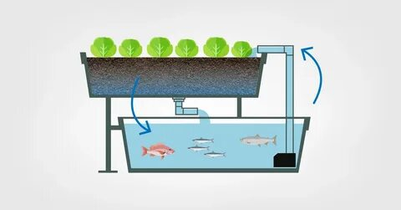

Рис.1.3 Аквапоника.

Преимущества аквапоники:

* экологически чистое производство - в аквапонике нет необходимости использовать химические удобрения и пестициды;
* экономия воды - в аквапонике вода циркулирует и рециркулируется в системе, что позволяет значительно снизить расход воды по сравнению с традиционными методами выращивания растений;
* эффективное использование площади - аквапоника позволяет получить высокие урожаи на относительно небольшой площади.

Недостатки аквапоники:

* сложность технологии - аквапоника требует точного баланса между питанием растений и уходом за рыбами, что может потребовать большого количества времени и усилий;
* высокие затраты на начальную установку системы - установка системы аквапоники может требовать значительных инвестиций;
* низкая устойчивость системы - неисправность одного из компонентов системы может повлиять на все остальные компоненты, что может привести к потере урожая.

**Вертикальное[4] выращивание растений** - это метод выращивания, который позволяет использовать вертикальное пространство для выращивания растений вместо того, чтобы расширять горизонтальное пространство. Этот метод может использоваться в теплицах, зданиях и других сооружениях. Вертикальные теплицы могут иметь несколько ярусов, где на каждом ярусе находятся растения, поэтому этот метод выращивания может использоваться для получения высокой продуктивности на небольшой площади.

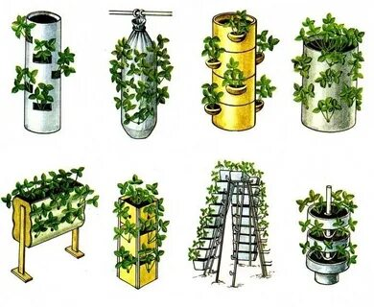

Рис.1.4 Вертикальное выращивание.

Преимущества вертикального выращивания:

* увеличение урожайности: вертикальные теплицы позволяют выращивать больше растений на меньшей площади, что увеличивает урожайность;
* экономия пространства: вертикальное выращивание позволяет использовать вертикальное пространство, которое обычно не используется, поэтому этот метод особенно полезен для городских садов и огородов;
* контроль над условиями выращивания: в вертикальных теплицах можно контролировать освещение, температуру, влажность и другие условия выращивания, что позволяет получить оптимальные условия для роста и развития растений;
* меньше затрат на уход: вертикальные теплицы позволяют снизить затраты на уход за растениями, так как они могут быть автоматизированы.

Недостатки вертикального выращивания:

* Большие затраты на оборудование: создание вертикальной теплицы может потребовать значительных затрат на оборудование и материалы;
* сложность управления условиями выращивания: управление условиями выращивания в вертикальных теплицах может быть сложным и требовать специальных знаний и навыков;
* ограниченность некоторых видов растений: некоторые растения могут быть трудно выращены в вертикальных теплицах из-за ограничений по доступу к свету и питательным веществам.

**Традиционное[5] выращивание сельскохозяйственных культур** - это метод выращивания растений в естественных условиях на открытом грунте. Он был известен человечеству с древних времен и до сих пор является наиболее распространенным методом выращивания растительной продукции.

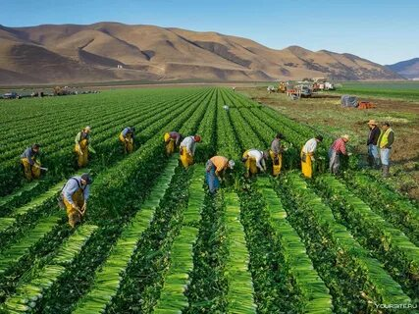

Рис.1.5 Традиционное выращивание.

Преимущества традиционного выращивания:

* низкая стоимость. Выращивание на открытом грунте не требует крупных капиталовложений;
* естественный рост растений. Растения получают все необходимые для роста питательные вещества из почвы, что способствует их естественному развитию;
* широкий ассортимент продукции. В традиционном выращивании можно выращивать различные сорта овощей, фруктов и ягод, что позволяет получать разнообразную продукцию;
* устойчивость к изменениям погодных условий. В отличие от тепличного выращивания, традиционное выращивание не зависит от искусственного микроклимата.

Недостатки традиционного выращивания:

* сезонность. В зависимости от региона, выращивание определенных культур возможно только в определенное время года;
* зависимость от погодных условий. Погода может негативно повлиять на урожайность и качество продукции;
* высокие затраты на уход. Ручной уход за посевами, полив и прочие меры заботы могут требовать значительных физических усилий;
* низкая урожайность. В сравнении с инновационными методами выращивания, традиционное выращивание не всегда обеспечивает высокую урожайность.

# **Рассмотрение существующих систем управления теплиц**

В системе управления теплицей можно выделить несколько подсистем:

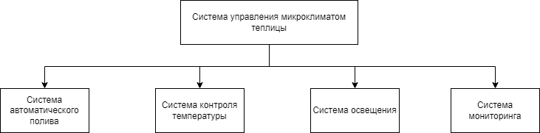

Рис. 1.6 Подсистемы управления теплицей.

**Система автоматического полива**

Системы автоматического полива – это удобный и эффективный способ поддерживать оптимальный уровень влажности почвы и обеспечивать растения водой без необходимости ручного полива. Существует множество различных видов систем автоматического полива, каждая из которых имеет свои достоинства и недостатки.

Одним из наиболее распространенных видов систем автоматического полива являются капельные системы. Они основаны на том, что вода подается к растениям маленькими каплями через тонкие трубки, расположенные непосредственно у корней растений. Капельные системы позволяют сберегать воду, поскольку вода подается непосредственно к растениям, минуя неиспользуемые участки почвы. Кроме того, капельные системы помогают избежать разбрызгивания воды, что может быть особенно полезно для тепличных культур.

Другой распространенный вид систем автоматического полива – это системы распыления. Вода подается к растениям в виде тумана через дождеватели или специальные распылители. Системы распыления имеют преимущество в том, что они позволяют равномерно распределять воду по всей территории участка, а также удобны для полива крупнолистных и больших растений.

Также существуют системы автоматического полива, основанные на гидропонике. Гидропоника – это метод выращивания растений без почвы, при котором корни растений погружены в специальный раствор, содержащий все необходимые для роста питательные вещества. Такие системы позволяют существенно увеличить урожайность растений и сократить расходы на воду.

Некоторые системы автоматического полива оснащены датчиками влажности почвы, которые позволяют определить уровень влажности в почве и подавать воду только в том случае, если почва стала слишком сухой. Это помогает сократить расход воды и уменьшить нагрузку на систему автоматического полива.

Несмотря на множество преимуществ, системы автоматического полива также имеют свои недостатки:

* ошибки в работе. Системы автоматического полива могут не всегда правильно распознавать необходимость полива и выполнять его в ненужное время или наоборот, не выполнять полив в нужное время;
* риск переувлажнения почвы. Некоторые системы автоматического полива могут приводить к избыточному поливу и переувлажнению почвы, что может негативно сказаться на росте растений и привести к их гибели;
* необходимость подключения к источнику электропитания. Системы автоматического полива нуждаются в постоянном подключении к источнику электропитания, что может быть неудобно в случае отсутствия возможности подключения или ограниченных ресурсов;
* зависимость от погодных условий. Некоторые системы автоматического полива могут быть неэффективными в случае экстремальных погодных условий, таких как длительная засуха или сильные дожди.

**Система контроля температуры**

Система контроля температуры теплицы - это комплекс различных элементов, направленных на поддержание оптимального режима температуры внутри теплицы для растений.

Основными элементами системы контроля температуры теплицы являются:

* термостат: устройство, которое автоматически регулирует температуру внутри теплицы. Термостат может быть механическим, электронным или программным, в зависимости от конкретной модели;
* обогреватель: устройство, которое используется для поддержания оптимальной температуры внутри теплицы в зимнее время или при холодной погоде;
* окна вентиляции: окна или заслонки, которые открываются автоматически для регулирования температуры в теплице при необходимости;
* вентиляторы: устройства, которые могут использоваться для циркуляции воздуха и снижения температуры в теплице;
* датчики температуры: устройства, которые используются для контроля температуры внутри теплицы и передачи данных в систему управления.

Система контроля температуры теплицы имеет следующие достоинства:

* автоматическое поддержание оптимальной температуры для растений, что способствует росту и повышает урожайность;
* экономия времени и сил на ручное регулирование температуры в теплице;
* снижение риска перегрева или переохлаждения растений, что может привести к их гибели.

Однако, система контроля температуры теплицы также имеет некоторые недостатки:

* в случае сбоя в системе может произойти сильное изменение температуры в теплице, что может негативно повлиять на рост и развитие растений;
* необходимость регулярной проверки и обслуживания системы для ее бесперебойной работы.

**Система освещения**

Система освещения в умной теплице — это важный компонент, который обеспечивает растения необходимым количеством света в течение дня и дополнительной подсветкой в период недостаточной освещенности. Система освещения в умной теплице может быть автоматизирована и интегрирована в систему управления климатом, что позволяет оптимизировать режим освещения в зависимости от требований растений и экономить электроэнергию.

Основные компоненты системы освещения в умной теплице:

* лампы (LED или люминесцентные) - обеспечивают освещение в теплице;
* датчики освещенности - измеряют уровень освещенности в теплице;
* контроллер освещения - автоматически управляет работой ламп, основываясь на показаниях датчиков и заданных параметрах.

Достоинства системы освещения в умной теплице:

* автоматизация работы системы освещения, что позволяет экономить время и ресурсы;
* оптимизация режима освещения в зависимости от требований растений, что позволяет повысить урожайность и качество продукции;
* экономия электроэнергии за счет оптимизации работы системы освещения.

Недостатки системы освещения в умной теплице:

* риски сбоев и отказов в работе системы освещения, что может негативно сказаться на росте растений;
* необходимость правильного подбора ламп и параметров освещения для каждого вида растений.

**Система мониторинга**

Система мониторинга в умной теплице предназначена для наблюдения и контроля за условиями внутри теплицы, такими как температура, влажность, освещенность, уровень CO2 и другие параметры, влияющие на рост и развитие растений.

Основными элементами системы мониторинга являются датчики, которые устанавливаются внутри теплицы и считывают данные об условиях окружающей среды. Эти данные затем передаются на управляющий блок, который обрабатывает информацию и, если необходимо, производит регулировку условий внутри теплицы.

Достоинства системы мониторинга:

* позволяет контролировать и регулировать условия внутри теплицы, что положительно сказывается на росте и развитии растений;
* помогает предотвратить опасные для растений условия, такие как перегрев или переохлаждение;
* система мониторинга может быть настроена на автоматическое управление другими системами теплицы, такими как системы полива или освещения.

Недостатки системы мониторинга в умной теплице:

* высокая стоимость установки и обслуживания;
* сложность установки и настройки системы;
* необходимость постоянного мониторинга и обслуживания системы, чтобы избежать ее сбоев.

Система мониторинга является важным компонентом умной теплицы, который помогает обеспечить оптимальные условия для роста и развития растений и улучшить их урожайность. Однако, перед установкой системы мониторинга необходимо тщательно оценить ее достоинства и недостатки и принять решение, насколько она подходит для конкретных потребностей и условий внутри теплицы.

Для достижения более высокой степени автоматизации и контроля микроклимата, все эти системы должны работать в синхронизации и объединяться в единую комплексную систему, которая будет оптимизировать их функционирование.

Исходя из представленных систем автоматического регулирования, можно выделить ключевые задачи, которые они выполняют:

* регулирование температуры воздуха;
* управление системой полива;
* контроль и управление осветительными устройствами.

Поддержка заданных климатических параметров является неотъемлемой составляющей для обеспечения эффективного и стабильного функционирования системы микроклимата. Каждое растение имеет определенные требования к температуре, влажности, освещенности и другим климатическим условиям, которые оптимизируют и поддерживают его здоровье и рост. Если климатические параметры выходят за пределы заданных значений, это может негативно сказаться на растениях, привести к заболеваниям, повреждениям или даже гибели. Поэтому системы микроклимата разрабатываются с целью обеспечить точное и надежное контролирование климата внутри теплицы или иного пространства, где происходит выращивание растений. Именно поддержка заданных климатических параметров является ключевым фактором для успешного и продуктивного выращивания растений в управляемой среде и обеспечивает оптимальные условия для их здоровья и процветания.

# **Вывод по главе 1**

В данной главе было исследовано понятие умной теплицы и оценены ее преимущества по сравнению с традиционными теплицами. Были рассмотрены различные методы выращивания растений в умных теплицах. Также были изучены составные подсистемы, составляющие систему управления микроклиматом в теплице. Наконец, были выявлены основные задачи, которые решает данная система.

# **РАЗРАБОТКА СИСТЕМЫ УПРАВЛЕНИЯ ТЕПЛИЦЕЙ**

# **Описание системы управления**

Исходя из выявленных в первой главе задач, которые решает умная теплица, была разработана следующая структурная схема:

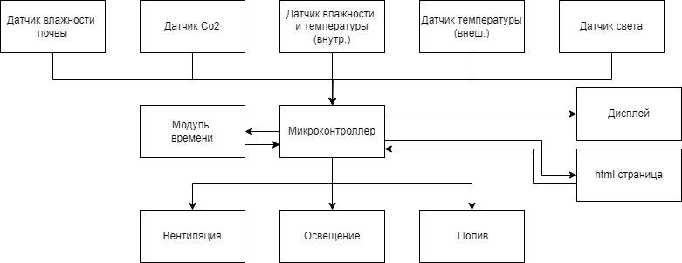

Рис.2.1 Структурная схема системы управления теплицей.

Система состоит из элементов как :

* управляющий микроконтроллер - основной компонент, который получает информацию от датчиков, анализирует её и осуществляет соответствующее регулирование вентиляции, освещения и полива;
* датчик влажности почвы, который используется для определения уровня влажности в почве и контроля полива;
* датчик CO2, предназначенный для измерения концентрации углекислого газа и поддержания оптимального уровня для роста растений;
* датчик влажности и температуры, размещенный внутри теплицы, который обеспечивает информацию о влажности и температуре внутренней среды;
* внешний датчик температуры, который измеряет температуру окружающей среды за пределами теплицы;
* датчик освещенности, который определяет уровень освещения внутри теплицы;
* модуль времени - компонент, который предназначен для сохранения текущего времени и даты. Он обеспечивает точность и надежность записи временных данных, что позволяет системе оперировать с актуальной информацией о времени. Этот модуль может использоваться для синхронизации различных процессов и задач в системе, а также для управления расписанием и временными событиями;
* дисплей является важным компонентом системы, предназначенным для отображения различных данных. Он обеспечивает пользовательский интерфейс, через который можно визуально получать информацию о состоянии системы, результаты измерений, настройки и другие данные. Дисплей может быть выполнен в виде жидкокристаллического дисплея (LCD), OLED-дисплея, семисегментного индикатора или других типов дисплеев в зависимости от конкретных требований и возможностей системы;
* html страница предназначена для подробного отображения данных и управления системой с более высоким уровнем детализации. Это может включать в себя изменение заданных параметров, мониторинг текущих показателей, просмотр графиков и статистики работы системы;
* вентиляция в теплице может быть обеспечена с использованием кулеров. Кулеры являются устройствами, которые обеспечивают циркуляцию воздуха внутри теплицы путем создания потока воздуха. Они могут быть размещены в стратегических местах, чтобы обеспечить оптимальное распределение воздуха и поддержание необходимых климатических условий;
* освещение в теплице может быть обеспечено с помощью светодиодных лент. Светодиодные ленты представляют собой гибкие полосы, на которых располагаются светодиоды. Они широко используются в сельском хозяйстве для обеспечения необходимого освещения растений;
* система полива в теплице может быть реализована с помощью помпы. Помпа является основным компонентом системы и отвечает за подачу воды к растениям. Работа системы полива на основе помпы заключается в следующем: вода из источника или резервуара подается в помпу, которая создает давление и перекачивает воду по трубопроводам к растениям в теплице. Таким образом, растения получают необходимое количество влаги для роста и развития.

# **Технические требования к разрабатываемой модели**

Для разрабатываемой модели системы управления теплицей, были составлены следующие технические требования.

* Назначение программы:
  + Регулирование микроклимата в теплице
* Оборудование:
  + Персональный компьютер со следующими минимальными характеристиками:
    - ОЗУ: не менее 4 ГБ
  + Версия ОС: Windows 10 или новее, Linux 6.0 или новее
  + Монитор с разрешением не менее 1280х1024
  + Устройство ввода
  + Устройство вывода звука
  + Звуковая карта
  + Микроконтроллер ESP-32
  + Датчик влажности почвы XN-18060
  + Датчик влажности воздуха и температуры DHT11
  + Датчик освещенности BH1750
  + Датчик CO­­­­­2 MQ-7
  + Датчик температуры воздуха DS18B20
  + Модуль часов DS1307
  + LCD дисплей 1602
  + Помпа AD20P-1230C
  + Фитолента IP65
* Цель системы:
  + Обработка данных получаемых с датчиков
  + Автоматическое регулирование климата на основе полученных данных
  + Визуализация процесса изменения показаний на LCD дисплее, а также Web интерфейсе
  + Ручное регулирование системы посредством Web интерфейса
* Описание работы системы:
  + Система подключается к источнику сети Wi-fi
  + Получаем собственный IP адрес в этой сети
  + Получает показания с датчиков и обрабатывает их
  + Обработанные данные отображаются на LCD дисплее, а также Web интерфейсе
  + Автоматическое регулирование происходит исходя из поставленных задач, заданных пользователем с помощью Web интерфейса
  + Ручное регулирование происходит с помощью ползунков отображаемых в Web интерфейсе
    - При изменении положения ползунков происходит замедление или ускорение работы системы полива и вентиляции, уменьшение или увеличение уровня яркости системы освещения
* Требования, предъявляемые к системе:
  + Измерение влажности почвы (в процентах)
  + Измерение относительной влажности воздуха (в процентах)
  + Измерение температуры воздуха в диапазоне от 0 до 40 градусов цельсия
  + Измерение освещенности в диапазоне от 0 до 20000 люкс
  + Измерение CO2  в диапазоне от 0 до 2000 ppm
  + Измерение температуры воздуха за пределами теплицы в диапазоне от -30 до 50 градусов цельсия
  + Наличие графического Web интерфейса для отображения получаемых показателей, а также регулирования системы

# **Определение составляющих системы управления теплицей**

В качестве составляющих для системы управления теплицей были выбраны следующие компоненты:

* управляющий контроллер – ESP32. ESP32 - это микроконтроллер, разработанный компанией Espressif Systems. Он используется в широком спектре устройств, включая умные дома, умные гаджеты, Интернет вещей (IoT) и т.д. Одной из его главных особенностей является интеграция беспроводных технологий, таких как Wi-Fi и Bluetooth;

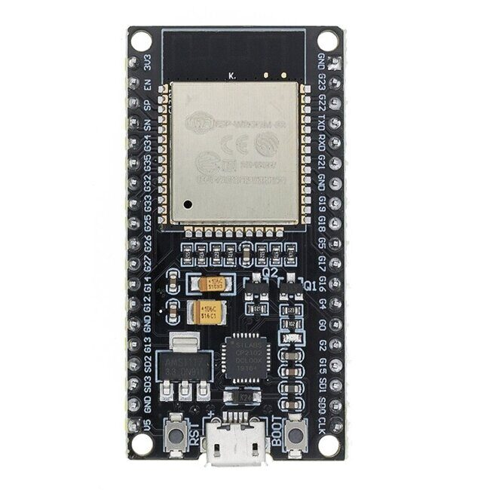

Рис. 2.2 Управляющий контроллер ESP-32(отладочная плата).

* lcd дисплей 1602. Дисплей 1602 - это тип жидкокристаллического дисплея, который имеет 2 строки и 16 символов в каждой строке. Он широко используется в различных электронных проектах, таких как умные дома, термостаты, часы и другие устройства, которые требуют вывода небольшого объема информации на экран. Дисплей 1602 управляется с помощью контроллера HD44780, который поддерживает стандартный протокол интерфейса параллельной шины для связи с микроконтроллером;

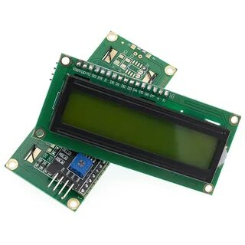

Рис. 2.3 LCD дисплей 1602.

* емкостной датчик влажности почвы. Емкостной датчик влажности почвы - это электронный датчик, который использует изменение емкости для измерения влажности почвы. Датчик состоит из двух электродов, которые помещаются в почву. В зависимости от влажности почвы, емкость между электродами меняется, что затем используется для определения уровня влажности;

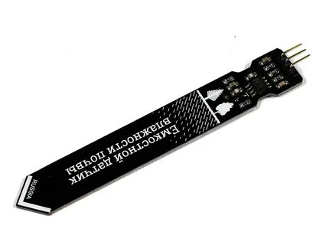

Рис.2.4 Емкостной датчик влажности почвы.

* модуль часов реального времени. Модуль часов реального времени DS1307 - это устройство, которое можно подключить к плате, чтобы обеспечить точное хранение и отслеживание времени. Он использует кварцевый резонатор для генерации точной временной метки, которая может сохраняться даже при отключении питания. Модуль имеет интерфейс I2C для связи с микроконтроллером и может быть программирован для установки текущего времени и даты. DS1307 также может использоваться для контроля временных интервалов и для триггеров на основе времени. Он питается от батарейки, что обеспечивает длительный срок службы без перезагрузки или сброса времени;

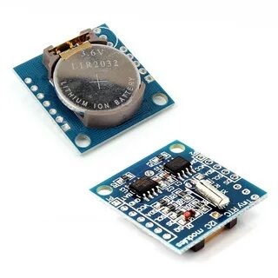

Рис.2.5 Модуль часов реального времени.

* датчик углекислого газа MQ-7. MQ-7 - это электрохимический датчик углекислого газа, используемый для измерения концентрации CO2 в воздухе. Он использует токсичный газовый сенсор, который реагирует на уровень CO2 в воздухе и преобразует его в сигнал напряжения. Этот сигнал может быть интерпретирован микроконтроллером для определения уровня CO2 в окружающей среде;

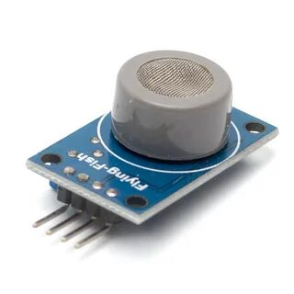

Рис.2.6 Датчик Co2 MQ-7.

* датчик влажности воздуха и температуры DHT11. DHT11 - это цифровой датчик влажности воздуха и температуры для использования с микроконтроллерами. Он имеет простой интерфейс и может быть легко подключен с помощью всего трех выводов. DHT11 использует однопроводную шину для передачи данных и измеряет температуру в диапазоне от 0 до 50 градусов Цельсия и относительную влажность в диапазоне от 20% до 90%. Данные от датчика могут быть легко считаны и обработаны с помощью Arduino и других платформ;

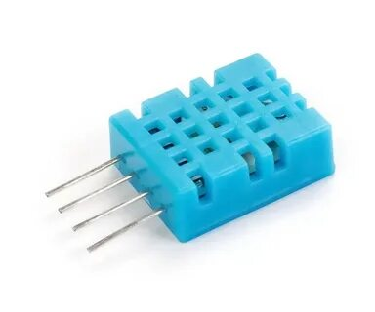

Рис.2.7 Датчик влажности и температуры DHT11.

* датчик освещенности BH1750. Датчик освещенности BH1750FVI - это цифровой датчик, используемый для измерения уровня освещенности в окружающей среде. Он работает на основе принципа фотодиодного преобразования и имеет широкий диапазон измерений - от 1 до 65535 люксов. Датчик может быть подключен к микроконтроллеру через интерфейс I2C, что делает его легко интегрируемым в проекты с использованием платформы Arduino или других микроконтроллеров;

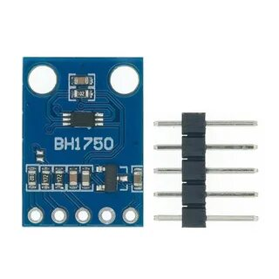

Рис. 2.8 Датчик освещенности BH1750.

* датчик температуры (внешний) DS18B20. DS18B20 - это цифровой датчик температуры, который может измерять температуру в диапазоне от -55 до +125 градусов Цельсия. Он имеет компактный размер и использует одну цифровую линию для передачи данных, что делает его удобным для использования с микроконтроллерами, такими как Arduino. DS18B20 также может работать в режиме питания от 3,0 до 5,5 В, что позволяет его использовать с различными источниками питания;

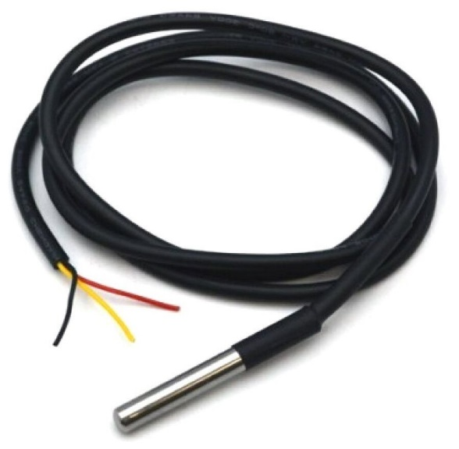

Рис. 2.9 Датчик температуры DS18B20.

* вентиляция (Куллеры)
* система полива (помпа) AD20P-1230C. Помпа AD20P-1230C – это компактная насосная станция, которая используется для перекачки воды и других жидкостей. Она может применяться в различных областях, включая бытовую и промышленную сферы. Помпа имеет компактные размеры и небольшой вес, что облегчает установку и транспортировку, низкий уровень шума работы, высокую производительность и эффективность.

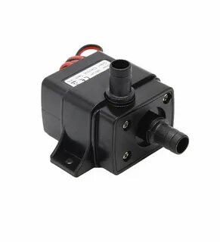

Рис. 2.10 Помпа AD20P-1230C.

* система освещения (Светодиодная лента) IP65. Фитолента IP65 – это специальная светодиодная лента, разработанная для обеспечения растений в теплицах, оранжереях и других закрытых помещениях необходимым количеством света для нормального роста и развития.

Фитолента IP65 обладают следующими характеристиками:

* устойчивость к влаге и пыли благодаря защитному покрытию IP65;
* высокая яркость светодиодов для обеспечения необходимого уровня освещения растений;
* низкое потребление электроэнергии;
* возможность регулировки яркости и цветовой температуры;
* гибкость и легкость монтажа на любой поверхности;
* долгий срок службы и надежность работы.

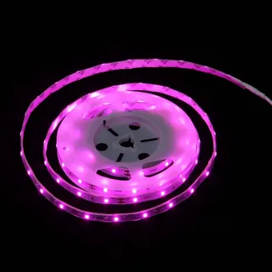

Рис. 2.11 Фитолента IP65.

# **Вывод по главе 2**

В данной главе была разработана структурная схема устройства, определены элементы из которых она должна состоять. К каждому элементу были подобраны соответствующие комплектующие.

# **РАЗРАБОТКА ПРОГРАММНО-АППАРАТНОГО КОМПЛЕКСА И ТЕСТИРОВАНИЕ РАБОТОСПОСОБНОСТИ ГОТОВОГО УСТРОЙСТВА**

# **Разработка печатной платы**

Разводка печатной платы происходила в EasyEda. EasyEDA - это онлайн-платформа для проектирования электронных схем и печатных плат (PCB). Она предоставляет интуитивно понятный графический интерфейс и набор инструментов, которые позволяют пользователям создавать, редактировать и совместно работать над проектами электроники. EasyEDA включает в себя функциональности для создания схем, размещения компонентов, трассировки печатных плат, а также возможность заказа изготовления печатных плат. Платформа также предлагает доступ к библиотеке компонентов, симуляторам и другим полезным инструментам, упрощающим процесс разработки электроники.

В ходе работы была получена следующая схема

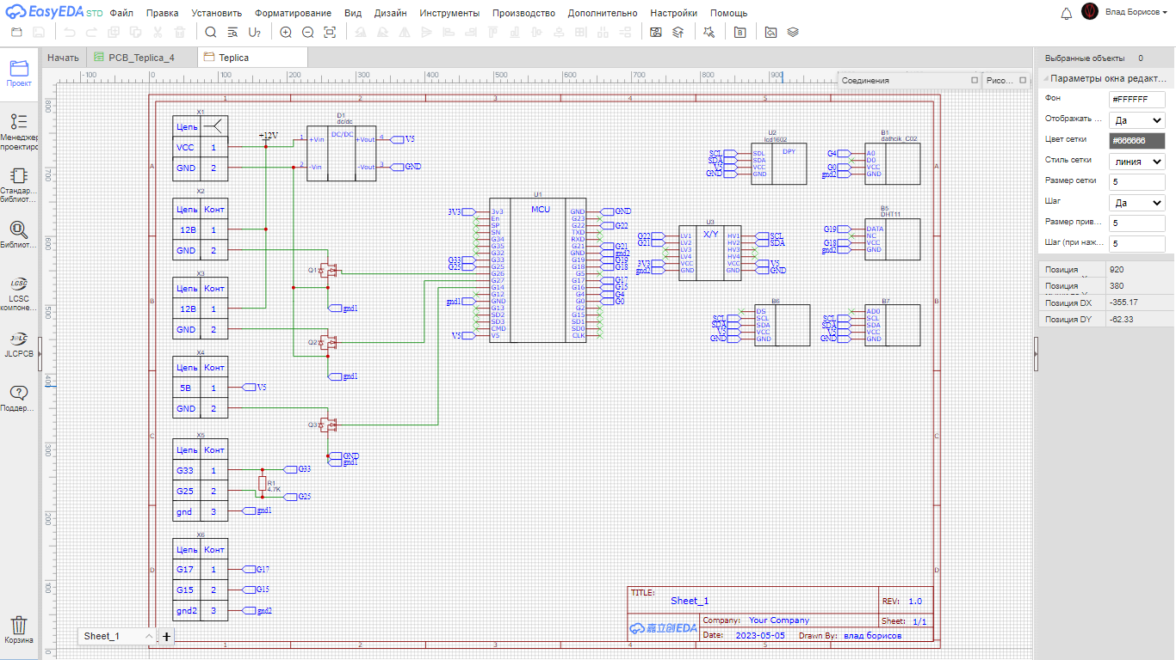

Рис.3.1 Схема электрическая принципиальная.

Разведенная плата получилась двусторонней и выглядит следующим образом:

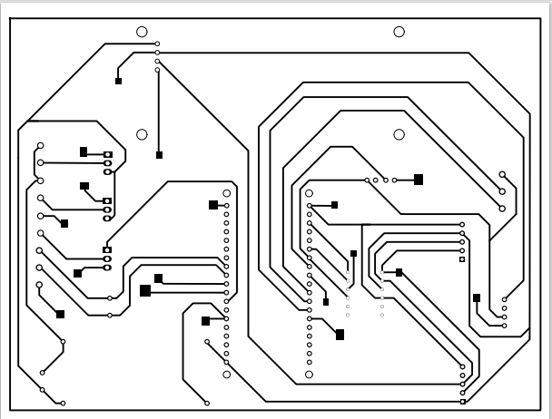

Рис.3.2 Схема электрическая соединений (нижняя сторона).

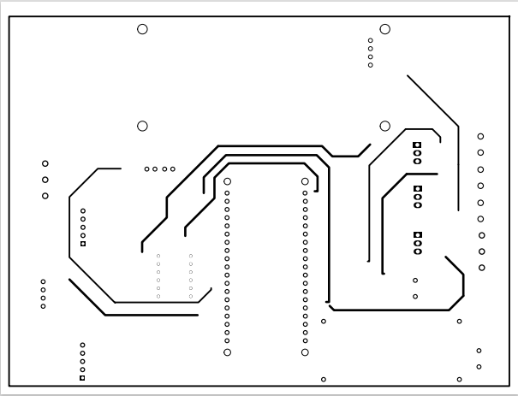

Рис.3.3 Схема электрическая соединений (верхняя сторона).

Для изготовления печатной платы использовалась лазерно-утюжная технология. Метод ЛУТ[6] – это способ изготовления печатных плат, при котором рисунок, напечатанный на лазерном принтере, переносится на медное покрытие текстолита путем применения термопереноса с помощью утюга.

Данный метод состоит из следующих этапов:

* подготовка печатной платы: Поверхность медной фольги обрабатывается для обеспечения хорошего сцепления с тонером;
* печать тонера: На поверхность медной фольги наносится тонер с использованием лазерного принтера. Тонер представляет собой частицы полимера, содержащие пигмент, и образует слой, который будет использоваться в качестве маски для последующего электрохимического травления;
* травление: Печатная плата помещается в раствор, который растворяет медь, но не воздействует на тонер. Травление происходит до полного удаления меди с поверхности, кроме мест, защищенных тонером. Это создает требуемую трассировку на печатной плате;
* удаление тонера: После травления печатной платы остается слой тонера, который необходимо удалить. Для этого используются различные методы, такие как механическое снятие тонера или химическое удаление с помощью растворителя;
* отделка: После этапов травления и удаления тонера печатная плата может быть покрыта защитным слоем для предотвращения окисления меди или паяния компонентов на поверхности платы.

После прохождения данных этапов получилась следующая печатная плата:

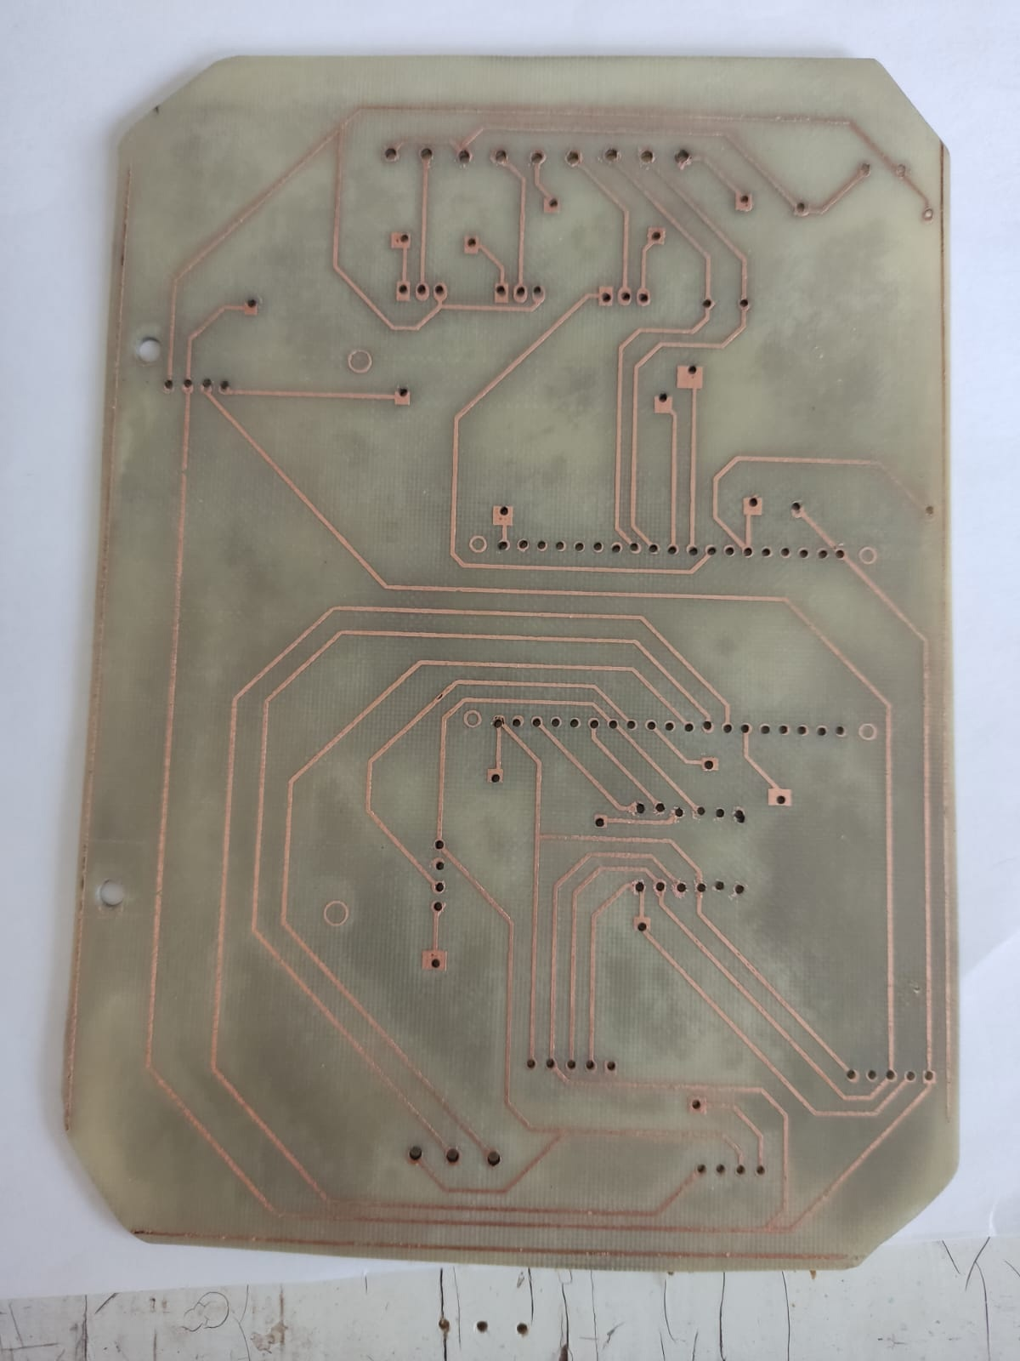

Рис.3.4 Печатная плата.

После пайки компонентов и лакирования дорожек, плата приобрела следующий вид:

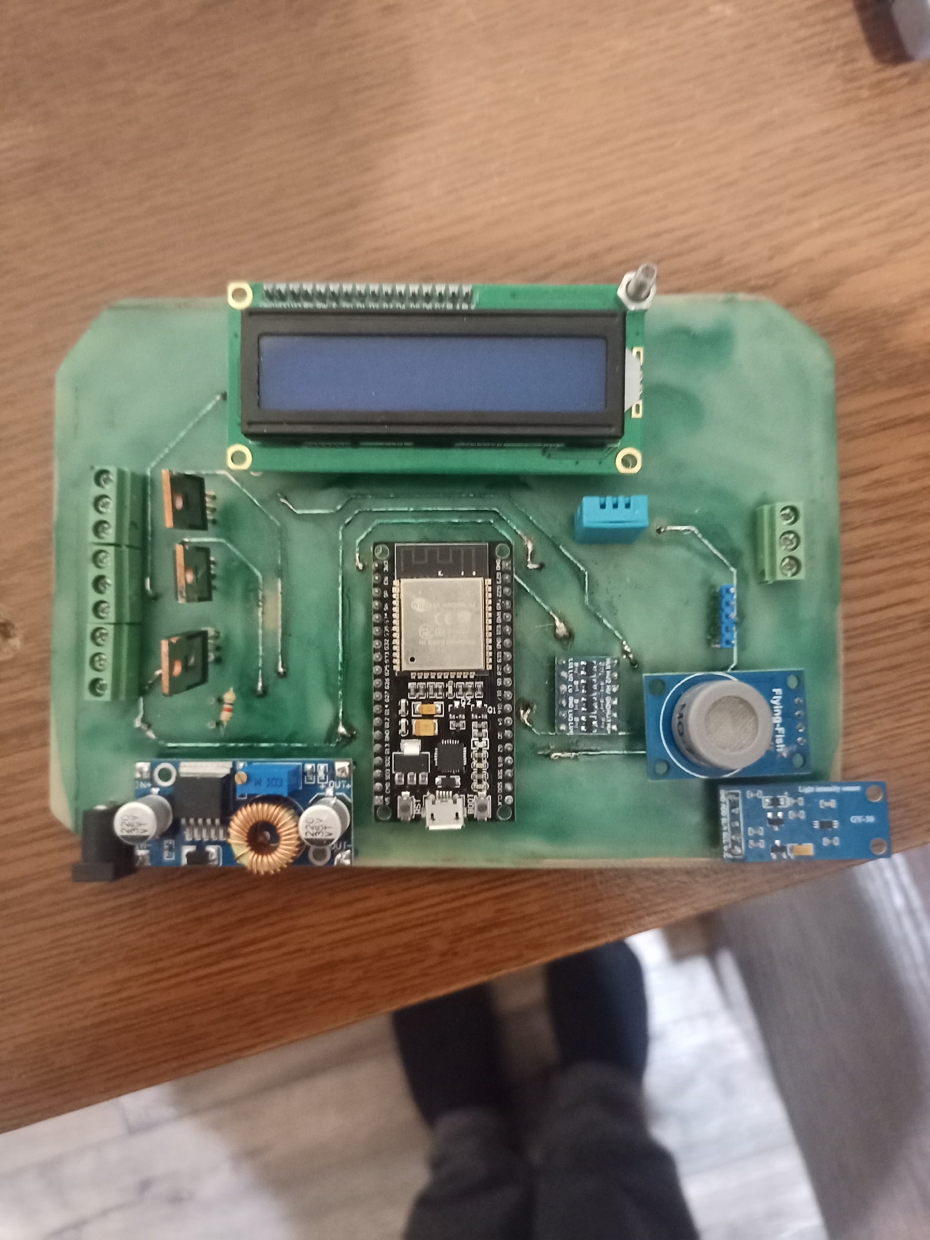

Рис.3.5 Готовое устройство.

# **Разработка программного обеспечения системы управления теплицей**

Программа, которая будет являться прошивкой микроконтроллера должна обладать следующим функционалом:

* считывание показаний датчиков;
* отображение полученных значений датчиков на html странице, а также их динамическое обновление в реальном времени;
* ручная настройка параметров теплицы (освещение, полив, вентиляция);
* автоматическая настройка параметров теплицы;
* синхронизация между пользователями при изменении настроек теплицы;

Для реализации данного функционала использовался метод декомпозиции. Программа была разбита на несколько функций, а именно: функция ручной настройки параметров теплицы, автоматической настройки, получение значений с датчиков и отображение полученных значений на странице. Для написания html страницы использовались такие языки как Html[7], CSS[8], Javascript[9]. В качестве платформы для написания программы была выбрана Arduino ide[10].

Данная среда имеет следующие преимущества:

* простота использования: Arduino IDE предоставляет простой и интуитивно понятный интерфейс, что делает его доступным даже для начинающих разработчиков. Он предлагает простой язык программирования на основе C/C++, который легко освоить;
* поддержка платформы Arduino: Arduino IDE предоставляет интеграцию с платформой Arduino, обеспечивая поддержку различных моделей плат Arduino. Это позволяет разработчикам программировать и загружать код на платы Arduino непосредственно из IDE;
* компиляция и загрузка кода: Arduino IDE включает в себя встроенный компилятор и загрузчик, что упрощает процесс компиляции и загрузки кода на плату Arduino. Это позволяет быстро прототипировать и тестировать свои проекты;
* библиотеки и примеры: Arduino IDE поставляется с богатой библиотекой, содержащей множество полезных функций и модулей, которые можно использовать в своих проектах. Он также предлагает обширную коллекцию примеров кода, что помогает новичкам разобраться с основами программирования на Arduino;
* расширяемость: Arduino IDE поддерживает расширяемость через установку дополнительных библиотек и плагинов. Это позволяет разработчикам добавлять дополнительные функциональные возможности и инструменты, чтобы адаптировать IDE под свои потребности;
* кросс-платформенность: Arduino IDE доступен для различных операционных систем, включая Windows, macOS и Linux, что обеспечивает универсальность и гибкость при разработке проектов на Arduino.

После загрузки программы в микроконтроллер остается 39 процентов памяти для дальнейшего развития проекта.



Рис.3.7 Объем занимаемой памяти.

# **Html страница**

В ходе работы была написана следующая Html страница:

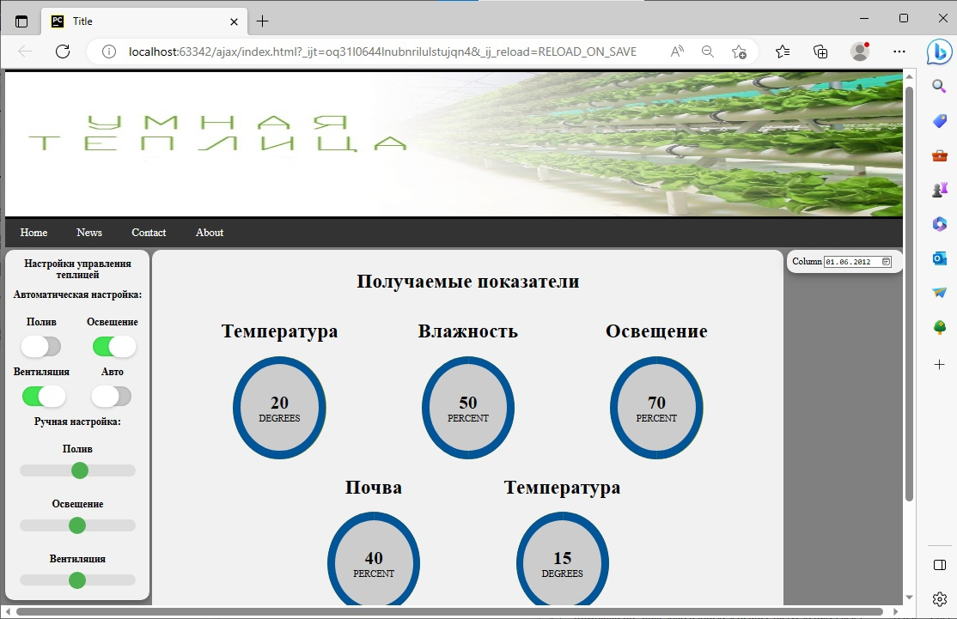

Рис.3.8 Html страница.

На левой части страницы размещены опции управления теплицей. Пользователю предоставляются два варианта настроек: автоматический и ручной режимы. В случае выбора автоматической настройки, система самостоятельно подберет необходимые параметры, соответствующие условиям. Если же выбран ручной режим, пользователь получит возможность самостоятельно настроить полив, освещение и вентиляцию по своему усмотрению.

В середине страницы представлена информация о текущих значениях различных параметров, включая внутреннюю температуру и влажность, уровень освещения, влажность почвы и внешнюю температуру.

В правой части страницы размещен календарь.

**Функция Slider**

Данная функция представляет собой XMLHttpRequest[11] запрос, в котором передаются такие параметры как id ползунка и его значение. (Код функции представлен в листинге 3.1)

Листинг 3.1 Функция slider

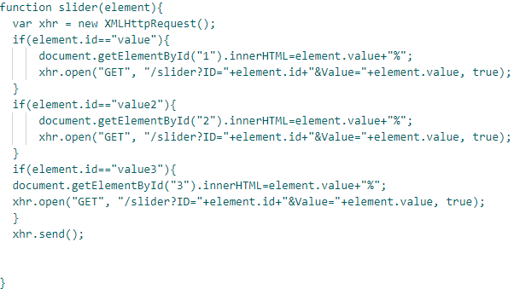

После того как сервер получит данный запрос, с помощью параметра id будет определен пин, с которым происходит взаимодействие, а с помощью параметра value уровень шим-сигнала. (Код ответа сервера представлен в листинге 3.2)

Листинг 3.2 Ответ сервера на функцию slider

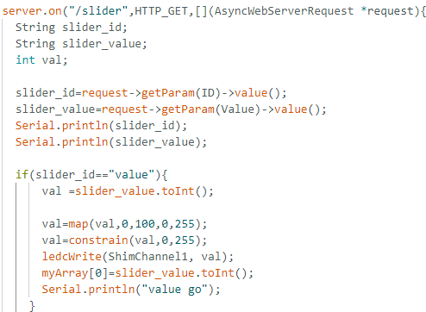

**Функция getData**

Данная функция отвечает за динамическое обновление страницы и вызывается каждые 2 секунды. Функция представляет собой XMLHttpRequest запрос, который получает от сервера текущее значение ползунка. После того как значение было получено, происходит обновление полученного значения на странице. (Код функции представлен в листинге 3.3)

Листинг 3.3 Функция getData

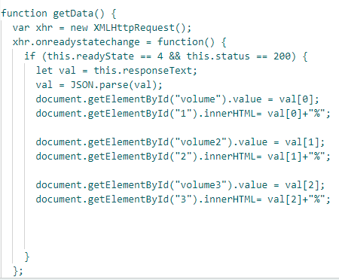

Ответ сервера представляет собой массив хранящий текущее значение каждого ползунка. (Код функции представлен в листинге 3.3)

Листинг 3.4 Ответ сервера на функцию getData



**Функция getDataDht11**

Данная функция представляет собой запрос, который получает массив значений, содержащий показания датчика Dht11 (влажность и температура). (Код функции представлен в листинге 3.5)

Листинг 3.5 Функция getDataDht11

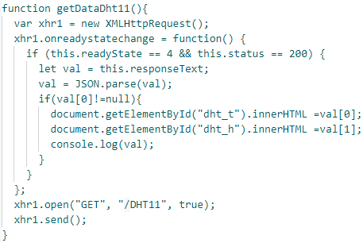

Ответом на запрос будет являться получение значений влажности и температуры с датчика, и их отправка в виде Json массива. (Код функции представлен в листинге 3.6)

Листинг 3.5 Ответ на функцию getDataDht11

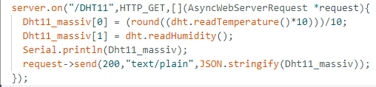

# **ЗАКЛЮЧЕНИЕ**

В ходе работы: было проведено макетирование и разработка компактной и доступной по стоимости системы, использующую микроконтроллер для поддержания оптимальных условий для роста растений.

Были выполнены задачи:

1. Проведен анализ видов умных теплиц и методов их автоматизации.
2. Определены комплектующие, необходимые для осуществления автоматизированного ухода за растениями.
3. Создан макет системы управления теплицей.
4. Составлена программа для микроконтроллера, принимающая сигналы с датчиков, и управляющая исполнительными механизмами теплицы.

# **СПИСОК ИСПОЛЬЗУЕМОЙ ЛИТЕРАТУРЫ**

1. Cтатья Е.В. Бондаренко Выращивание некоторых видов культур в малообъемной гидропонике – Режим доступа к статье: https://cyberleninka.ru/article/n/vyraschivanie-nekotoryh-vidov-kultur-v-maloobemnoy-gidroponike/viewer.
2. Cтатья Д.Н. Алгазин Перспективы выращивания тепличных культур с применением аэропоники в условиях Сибирского региона. – Режим доступа к статье: https://cyberleninka.ru/article/n/perspektivy-vyraschivaniya-teplichnyh-kultur-s-primeneniem-aeroponiki-v-usloviyah-sibirskogo-regiona/viewer.
3. Cтатья Н.А Юрина, А.А. Данилова, Е.А. Максим, А.Н. Гнеуш, Д.В. Горобец, Н.Н Трохимчук Аквапоника как способ получения гидропонного корма. – Режим доступа к статье: https://cyberleninka.ru/article/n/akvaponika-kak-sposob-polucheniya-gidroponnogo-korma/viewer .
4. Cтатья А.С. Дмитриева Вертикальные фермы – новая тенденция в сельском хозяйстве. – Режим доступа к статье: https://cyberleninka.ru/article/n/vertikalnye-fermy-novaya-tendentsiya-v-selskom-hozyaystve/viewer.
5. Cтатья Р.Д Вартанов, Д.И. Елизарова Преимущества и недостатки традиционной обработки почвы. – Режим доступа к статье: https://cyberleninka.ru/article/n/preimuschestva-i-nedostatki-traditsionnoy-obrabotki-pochvy-obzornaya-statya/viewer.
6. [Электронный ресурс] Изготовление печатных плат лутом от а до я.– Режим доступа: https://habr.com/ru/articles/451314/.
7. Учебное пособие Ю.Е Мишулин Аналоговая схемотехника.– Режим доступа к пособию: https://dspace.www1.vlsu.ru/bitstream/123456789/9011/1/02183.pdf.
8. Книга Бен Фрейн HTML5 и CSS3. Разработка сайтов для любых устройств. – Режим доступа к книге: <https://t.me/progbook/589>.
9. Книга Дэвид Макфарланд Новая большая книга CSS: – Режим доступа к книге:  [https://t.me/progbook/586](https://vk.com/away.php?to=https%3A%2F%2Ft.me%2Fprogbook%2F586&post=-54530371_185565&cc_key=).
10. Книга Дженнифер Нидерст Роббинс HTML5, CSS3 и JavaScript. – Режим доступа к книге: [https://t.me/progbook/587](https://vk.com/away.php?to=https%3A%2F%2Ft.me%2Fprogbook%2F587&post=-54530371_185565&cc_key=).
11. Книга Улли Соммер Программирование микроконтроллерных плат Arduino /Freeduino. – Режим доступа к книге: https://arduinoplus.ru/5-knig-ob-arduino/#1__ArduinoFreeduino.
12. [Электронный ресурс] XMLHttpRequest. – Режим доступа: https://learn.javascript.ru/xmlhttprequest.
13. Книга Ревич Юрий Занимательная электроника. – Режим доступа к книге: https://arduinoplus.ru/5-knig-ob-arduino/#1__ArduinoFreeduino.
14. Книга Виктор Петин Проекты с использованием контроллера Arduino, 2-e издание. – Режим доступа к книге: https://arduinoplus.ru/5-knig-ob-arduino/#1__ArduinoFreeduino.
15. Книга Дженнифер Роббинс HTML5. Карманный справочник. – Режим доступа к книге: [https://t.me/progbook/585](https://vk.com/away.php?to=https%3A%2F%2Ft.me%2Fprogbook%2F585&post=-54530371_185565&cc_key=).
16. Книга Эрик Фримен, Элизабет Фримен Изучаем HTML, XHTML и CSS. – Режим доступа к книге: [https://t.me/progbook/583](https://vk.com/away.php?to=https%3A%2F%2Ft.me%2Fprogbook%2F583&post=-54530371_185565&cc_key=).
17. Книга Эрик А. Мейер CSS. Карманный справочник. – Режим доступа к книге: [https://t.me/progbook/584](https://vk.com/away.php?to=https%3A%2F%2Ft.me%2Fprogbook%2F584&post=-54530371_185565&cc_key=)
18. [Электронный ресурс] Лут (лазерно-утюжная технология). – Режим доступа https://www.ruselectronic.com/lazjerno-utjuzhnaja-tjekhnologija/
19. [Электронный ресурс].Чем отличаются Post и Get запросы – Режим доступа https://htmlacademy.ru/blog/php/get-vs-post
20. [Электронный ресурс]. Длина кабеля датчика Arduino – Режим доступа https://arduino.ru/forum/apparatnye-voprosy/dlina-kabelya